10 класс Литература Тема 2 Урок 5 Развитие речи
Тема: Развитие речи №1. Выразительное чтение и аналитическое комментирование драматического произведения, изучаемого в классе.
Цель: развитие умения анализировать драматическое произведение
Просмотрите ещё раз материалы прошлого урока. Изучите основные положения статьи Добролюбова:
https://fedoroff.net/publ/soc/socium/luch_sveta_v_temnom_carstve/89-1-0-76 или по учебнику стр.192-194.
Сделайте выписки.
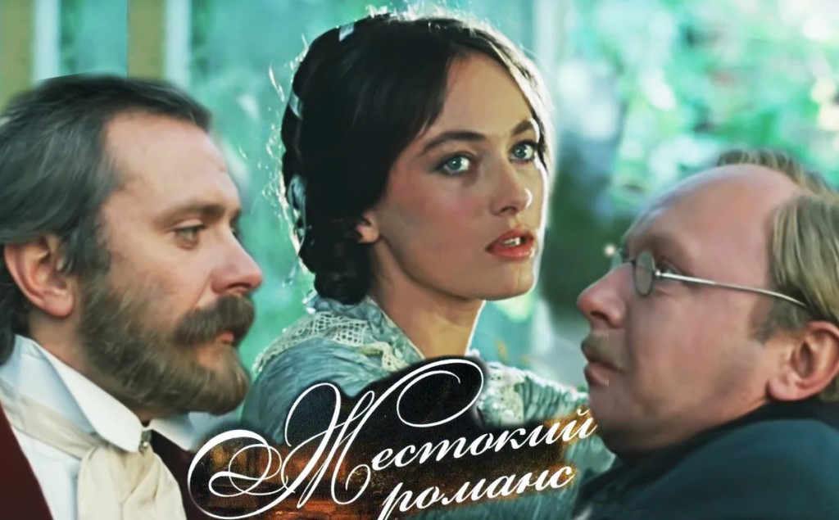
Домашнее задание: повторить отрывок и рассказать,
посмотреть фильмы – экранизации пьес « Гроза» и «Бесприданница»
https://www.youtube.com/watch?v=fdNthke_Enw
https://www.culture.ru/live/movies/2611/zhestokii-romans?ysclid=l8vngbm8ad601313168
.


